Dodatek č. 10
(dále též dodatek)

ď Společnost je držitelem certifikátu systému řízeni jakosti dle normy ISO 9001:2009
>* MHD Příměstská doprava Nepravidelná doprava Opova a udržDa silničních motorových vozidel a ostatních dopravních prostředku ve karoserii
i zařízeni a příslušenství Provozovaní dopravy raněných, nemocných a rodiček Autoškola
Nepravidelná doprava Oprava a údržba silnic
elektrotechi

na zabezpečení dopravní obslužnosti v systému městské hromadné dopravy statutárního města Most, který uzavírají tyto strany:
 | Smluvní strany
Obchodní firma  Sídlo  IČ  DIČ  Bankovní spojení  Číslo účtu  Obchodní rejstřík | DOPRAVNÍ PODNIK měst Mostu a Litvínova, a. s.  434 01 Most, tř. Budovatelů 1395/23  62242504  CZ62242504  XXX  XXX  Krajský soud v Ústí nad Labem, Oddíl B, vložka 660
(dále též dopravce)
Osoba pověřená jednáním za dopravce ve věcech plnění této smlouvy:
Ing. Bronislav Schwarz, předseda představenstva
Karel Beneš, člen představenstva pověřený řízením společnosti
a
Název  Sídlo  IČ  DIČ  Bankovní spojení  Číslo účtu | Statutární město Most  434 69 Most, Radniční 1 00266094  CZ0026094  XXX
(dále též město)
Osoba pověřena jednáním za město ve věcech plnění této smlouvy: Mgr. Jan Paparega, primátor statutárního města Most

I.
LI Smluvní strany uzavřely dne 29. 12. 2008 Smlouvu č. 145/13/2008 na zabezpečení dopravní obslužnosti v systému městské hromadné dopravy (dále též smlouva).
Strana 1
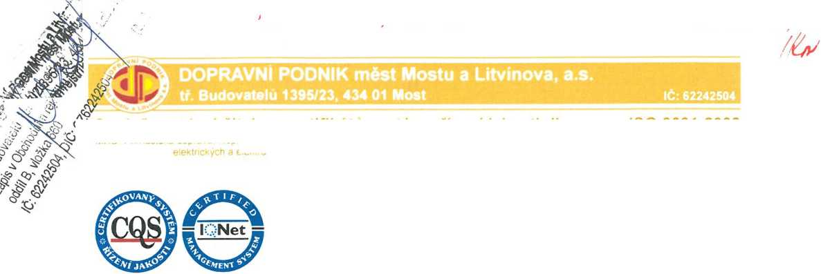

II.
II. 1 Dopravce dle finančního plánu na rok 2014 schváleného představenstvem dne 17.12.2013 usnesením č. 2335/200, který v položce úhrady prokazatelné ztráty zahrnoval výluku tramvajového provozu v souvislosti s projektem IPRM ve výši 5 543 tis. Kč předkládá v příloze její vyúčtování.
- Úhrada prokazatelné ztráty v souvislosti s výlukou tramvajového provozu uskutečněnou ve dnech 16.6.2014 - 30.9.2014 činí 4 730 840 Kč.
- Výše uvedená prokazatelná ztráta ve výši 4 730 840 bude městem dopravci uhrazena do
15.2.2015.

III.
- Tento dodatek je sepsán ve čtyřech vyhotoveních, z nichž dvě stranami podepsaná vyhotovení zůstávají městu a dvě podepsaná vyhotovení dopravci.
- Obě strany prohlašují, že se s obsahem dodatku před podpisem dobře seznámily a že tento odpovídá jejich svobodné vůli. Na důkaz toho připojují své podpisy.
Datum:
dopravce
Datum:
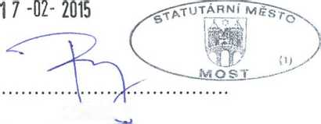
Ing.Bronislav Schwarz
předseda představenstva
DOPRAVNÍ PODNIK měst
7 , _{T} . 7,
město(k
Mgr. Jan Paparega
primátor statutárního města Most
Mostu a Litvínova, a. s.
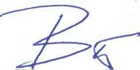
> JPr úxVNÍrO
měst Mostu a Litvínova, a.s
Budovatelů 1395/23’
434 01 Mest “ 6,0)
dopravce
Karel Beneš člen představenstva
pověřený řízením společnosti
DOPRAVNÍ PODNIK měst
Mostu a Litvínova, a. s.

